МІНІСТЕРСТВО ОСВІТИ І НАУКИ
НАЦІОНАЛЬНИЙ УНІВЕРСИТЕТ «ЛЬВІВСЬКА ПОЛІТЕХНІКА»



Лабораторна робота №1
З дисципліни «Обробка зображень методами штучного інтелекту»

Виконав:
студент групи КН-408
Бікєєв Андрій

Викладач:
Пелешко Д. Д.

Львів – 2022
Тема роботи: Попередня обробка зображень.
Мета роботи: Вивчити просторову фільтрацію зображень, методи мінімізації шуму, морфології, виділення країв і границь та елементи бібліотеки OpenCV для розв’язання цих завдань.

Теоретичні відомості.
У світі комп'ютерного зору фільтрація зображень використовується для модифікації зображень на етапі поперднього опрацювання. Ці зміни, по суті, дозволяють прояснити зображення, щоб отримати потрібну інформацію. Фільтрація може включати в себе все, що завгодно - видобуток країв з зображення, його розмиття, видалення небажаних об'єктів тощо.
Існує багато причин для використання фільтрації зображень. Наприклад, зйомка при сонячному світлі або в темряві вплине на чіткість зображення, тому можливо необхідновикористовувати фільтри зображень, щоб змінити зображення згідно власних потреб. Аналогічно, зображення може бути розмитим або зашумленим, яке потребувати уточнення і фокусування.
Є такі методи фільтрації зображення – лінійна та нелінійна фільтрація.
До лінійної фільтрації зображення належать:
- 1D лінійна фільтрація зображення.
- 2D лінійна фільтрація зображення.
- Box фільтрація.
До нелінійної фільтрації зображення належать:
- Фільтр Гауса.
- Метод вирівнювання гістограми.
- Медіанна фільтрація зображення.

Хід роботи
Варіант 1. Вибрати з інтернету два зображення з різною деталізацією об’єктів та два зображення з різним контрастом. Без використання жодних бібліотек для обробки зображень (наприклад Open CV), виконати відповідне завдання (номер завдання вказано у рейтинговій таблиці).
Завдання: Виконати 1D лінійну фільтрацію зображення з різними значеннми K i L. Провести порівняльний аналіз
Алгоритм дій:
- Значення інтенсивності кожного пікселя множиться на скалярне значення.
- Крім множення на скалярний значення значення інтесивності кожного пікселя може бути збільшеним або зменшеним на постійну величину.
Таким чином, можна записати загальну точкову операцію:
$$g\left(i, j\right)=K*f\left(i, j\right)+L$$
Де функція g – нове значення інтенсивності для пікселя з координатами (i, j), функція f – старе значення, K – скалярний множник, L – постійна величина.

Результат роботи програми:
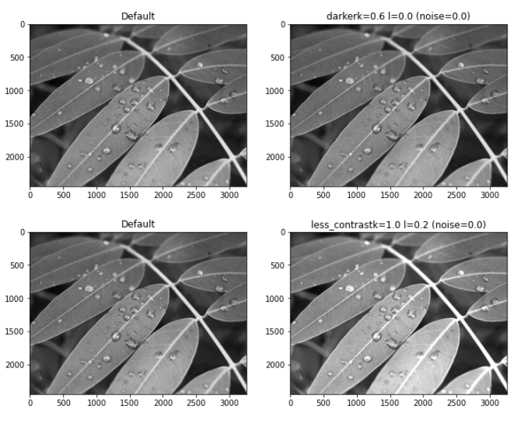
Рис. 1. Порівняння високоякісного зображженя без шумів та фільтрів із зображенням з фільтром (k=0.6, l=0.0), та фільтром (k=1.0, l=0.2)
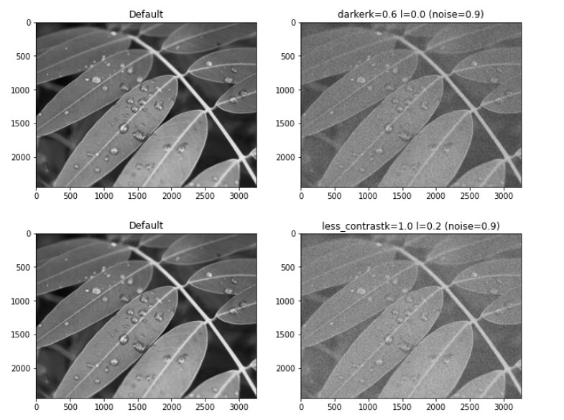
Рис. 2. Порівняння високоякісного зображженя без шумів та фільтрів із зображенням з фільтром (k=0.6, l=0.0), та фільтром (k=1.0, l=0.2)
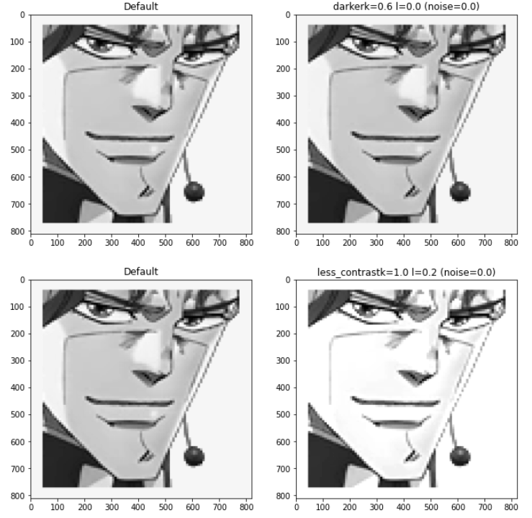
Рис. 3. Порівняння зображженя низької якості з шумом типу сіль-перець (сигнал з середнім значенням = 0, та середньоквадратичним відхиленням = 0.9) та зображення з фільтром (k=0.6, l=0.0), та фільтром (k=1.0, l=0.2)
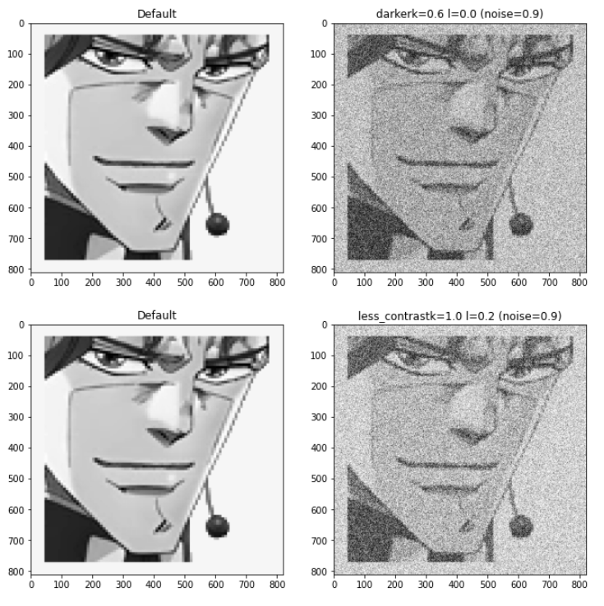
Рис. 4. Порівняння зображженя низької якості з шумом типу сіль-перець (сигнал з середнім значенням = 0, та середньоквадратичним відхиленням = 0.9) та зображенням з фільтром (k=0.6, l=0.0), та фільтром (k=1.0, l=0.2)
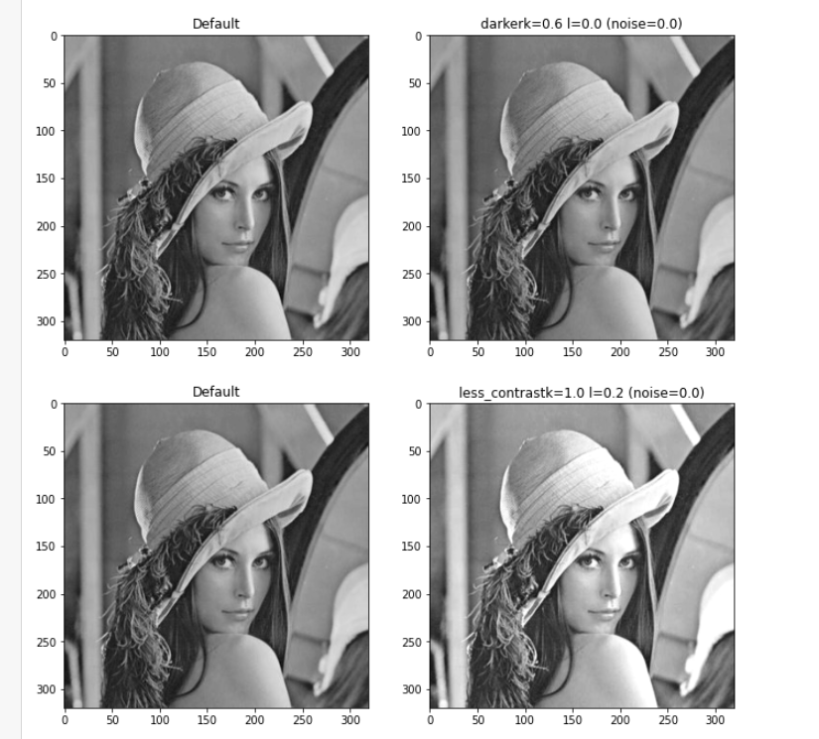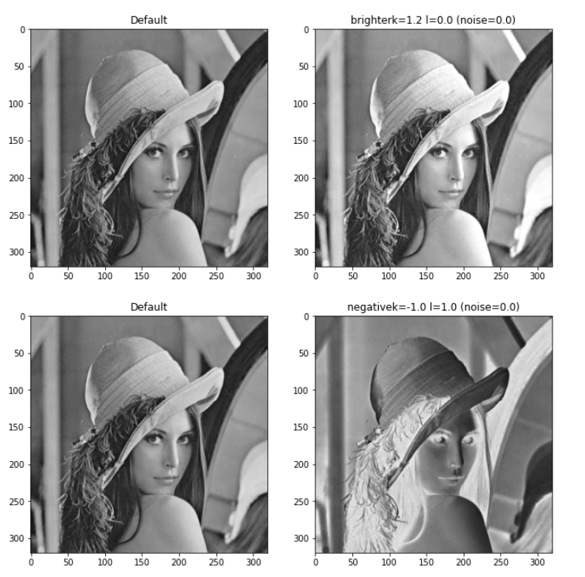
Рис. 5. Застосування різноманітних фільтрів до зображення високої контрастності без шуму
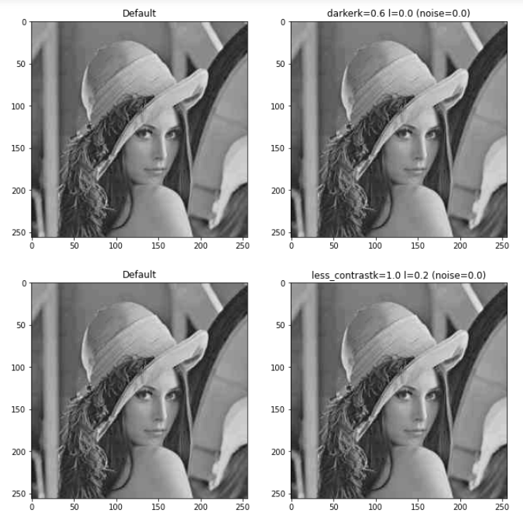
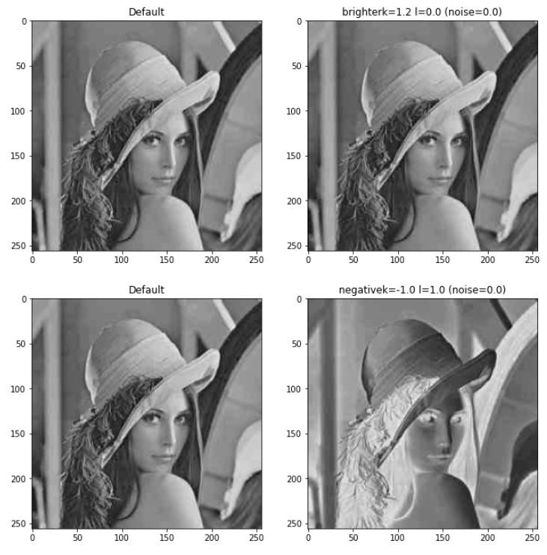
Рис. 6. Застосування різноманітних фільтрів до зображення низької контрастності без шуму

Висновок: після виконання цієї лабораторної роботи я навчився виконувати 1D лінійну фільтрацію зображення, освоїв методи мінімізації шуму, морфології, виділення країв і границь та елементи бібліотеки OpenCV для розв’язання цих завдань. За результатами практичної частини лабораторної можна зауважити, що лінійна фільтрація майже ніяк не видаляє шуми типу сіль та перець, лише в цілому зменшує/збільшує контрастність, або зменшує/збільшує яскравіть зображення. Також даний алгоритм зберігає границі та чіткі лінії, але у зображеннях низької якості вони можуть щезнути опісля застосування постійної величини до інтенсивності.

